DM/KT/542-2/13/20/MK

WOJEWÓDZTWO ŚLĄSKIE
POZIOM 2
Powiadomienie o przekroczeniu poziomu informowania
i o ryzyku wystąpienia przekroczenia poziomu informowania
dla pyłu zawieszonego PM10 w powietrzu

INFORMACJE O PRZEKROCZENIU POZIOMU INFORMOWANIA
Zagrożenie | Wystąpienie przekroczenia poziomu informowania (100 µg/m³) dla pyłu zawieszonego PM10 w powietrzu.
Data wystąpienia | 26.01.2020 r. (godz.00.00-24.00)
Stężenia dobowe pyłu PM10 na stacjach | Przekroczenie poziomu informowania wystąpiło na stacji w Żywcu 119 µg/m³
Obszar przekroczenia | Obszar przekroczeń poziomu informowania obejmował: powiat żywiecki, cieszyński, bielski (gminy: Buczkowice, Szczyrk, Wilkowice)
Ludność narażona | Liczba mieszkańców obszaru, na którym wystąpiło przekroczenie poziomu informowania: 361657 ludności
Przyczyny | Warunki meteorologiczne utrudniające rozprzestrzenianie się zanieczyszczeń w sytuacji wzmożonej emisji z sektora bytowo-komunalnego.

INFORMACJE O RYZYKU PRZEKROCZENIA POZIOMU INFORMOWANIA
Zagrożenie | Ryzyko wystąpienia przekroczenia poziomu informowania (100 µg/m³) dla pyłu zawieszonego PM10 w powietrzu.
Data wystąpienia | 27.01.2020 r. godz. 9.00
Przewidywany czas trwania ryzyka | Od godz. 9.00 dnia 27.01.2020 r. do godz. 24.00 dnia 27.01.2020 r.
Przyczyny | Warunki meteorologiczne utrudniające rozprzestrzenianie się zanieczyszczeń w sytuacji wzmożonej emisji z sektora bytowo-komunalnego.
Prognozowana jakość powietrza
Prognoza dla stężeń średniodobowych pyłu PM10 na dzień 27.01.2020 r. wykonana na podstawie analizy wyników pomiarów, a na dzień 28.01.2020 r. przygotowana na podstawie prognozy zanieczyszczenia powietrza, wykonywanej przez Instytut Ochrony Środowiska - Państwowy Instytut Badawczy (IOŚ-PIB) dostępnej na portalu „Jakość powietrza” GIOŚ pod adresem http://powietrze.gios.gov.pl/pjp/airPollution
Dzień 27.01.2020 r.
Na odstawie wyników pomiarów jakości powietrza na stacjach monitoringu na poniższych obszarach, ze względu na pył zawieszony PM10, jakość powietrza będzie zła.
Obszar ryzyka wystąpienia przekroczenia poziomu informowania dla pyłu PM10
Prognozowane na dzień 27.01.2020 r. przekroczenie poziomu informowania dla pyłu PM10 obejmuje: powiat żywiecki, cieszyński, bielski, pszczyński
Ludność narażona na ryzyko wystąpienia przekroczenia poziomu informowania dla pyłu PM10
Ludność zamieszkująca obszar, na którym w dniu 27.01.2020 r. istnieje ryzyko przekroczenia poziomu informowania dla pyłu PM10: 571689 ludności
Dzień 28.01.2020 r.
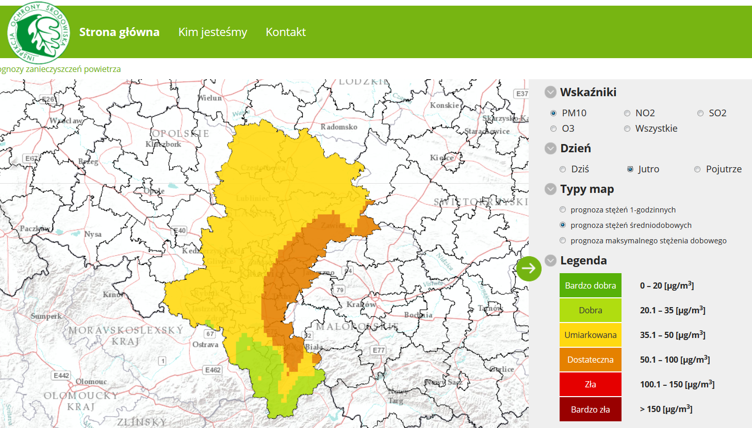
Brak ryzyka wystąpienia przekroczenia poziomu informowania dla pyłu PM10

INFORMACJE O ZAGROŻENIU
Wrażliwe grupy ludności | - osoby cierpiące z powodu przewlekłych chorób serca (zwłaszcza niewydolność serca, choroba wieńcowa),  - osoby cierpiące z powodu przewlekłych chorób układu oddechowego (np. astma, przewlekła obturacyjna choroba płuc),  - osoby starsze, kobiety w ciąży oraz małe dzieci,  - osoby z rozpoznaną chorobą nowotworową oraz ozdrowieńcy.
Możliwe negatywne skutki dla zdrowia | Osoby cierpiące z powodu chorób serca mogą odczuwać pogorszenie samopoczucia np. uczucie bólu w klatce piersiowej, brak tchu, znużenie.  Osoby cierpiące z powodu przewlekłych chorób układu oddechowego mogą odczuwać przejściowe nasilenie dolegliwości, w tym kaszel, dyskomfort w klatce piersiowej, nasilenie się objawów ataków astmy.  Podobne objawy mogą wystąpić również u osób zdrowych. W okresach wysokich stężeń pyłu zawieszonego w powietrzu zwiększa się ryzyko infekcji dróg oddechowych.
Zalecane środki ostrożności | Ogół ludności:  - rozważ ograniczenie intensywnego wysiłku fizycznego na zewnątrz jeśli odczuwasz pieczenie w oczach, kaszel lub ból gardła,  - ogranicz wietrzenie pomieszczeń,  - unikaj działań zwiększających zanieczyszczenie powietrza, np. palenia w kominku.  Wrażliwe grupy ludności:  - ogranicz intensywny wysiłek fizyczny na zewnątrz,  - nie zapominaj o normalnie przyjmowanych lekach,  - osoby z astmą mogą częściej odczuwać objawy (duszność, kaszel, świsty) i potrzebować swoich leków częściej niż normalnie,  - ogranicz wietrzenie pomieszczeń,  - unikaj działań zwiększających zanieczyszczenie powietrza, np. palenia w kominku.  W przypadku nasilenia objawów chorobowych zalecana jest konsultacja z lekarzem.  Zaleca się również:  - zwiększenie nadzoru nad osobami przewlekle chorymi, w tym niepełnosprawnymi,  - prowadzenie szerokiej edukacji adresowanej przede wszystkim do uczniów szkół podstawowych, średnich oraz ich prawnych opiekunów, dotyczącej problemu zanieczyszczonego powietrza oraz możliwych zachowań i czynności zmniejszających ryzyko narażenia na wysokie stężenia zanieczyszczeń w tym pyłu zawieszonego,  - bieżące śledzenie informacji o zanieczyszczeniu powietrza  http://powietrze.gios.gov.pl/pjp/current  http://powietrze.katowice.wios.gov.pl/

DZIAŁANIA ZMIERZAJĄCE DO OGRANICZENIA PRZEKROCZEŃ
Zakres działań krótkoterminowych | - Działania określone przez Zarząd Województwa w planach działań krótkoterminowych

INFORMACJE ORGANIZACYJNE
Data wydania | 27.01.2020 r. godz. 9:00
Podstawa prawna | - Ustawa z dnia 27 kwietnia 2001 r. Prawo ochrony środowiska (t.j. Dz. U. z 2019 r. poz. 1396 z późn. zm.)  - rozporządzenie Ministra Środowiska z dnia 8 października 2019 r. zmieniające rozporządzenie w sprawie poziomów niektórych substancji w powietrzu (Dz. U. poz. 1931)
Źródła danych | - Państwowy Monitoring Środowiska – dane z systemu monitoringu jakości powietrza Głównego Inspektoratu Ochrony Środowiska  - Instytut Ochrony Środowiska – Państwowy Instytut Badawczy (IOŚ-PIB) w Warszawie - prognoza jakości powietrza
Opracowanie | Departament Monitoringu Środowiska Głównego Inspektoratu Ochrony Środowiska RWMŚ w Katowicach
Publikacja | http://www.katowice.wios.gov.pl/index.php?tekst=jakosc/i

